浙江邮电职业技术学院2022年高职提前招生综合测试考生须知

根据当前疫情防控情况和相关部门要求，为切实保障广大考生身体健康和生命安全，减少人员流动，做好本次高职提前招生综合测试线上测试工作，现将我校2022年高职提前招生线上综合测试须知告知如下，每位考生务必认真阅读并做好相关准备工作。
- 考试时间
（一）模拟考试时间
日期 | 模拟场次 | 候考时间 | 作答时间
4月12日 | 第一场 | 15：00-15：20 | 15：20-15：30
4月15日 | 第二场 | 10：30-10：50 | 10：50-11：00
4月15日 | 第三场 | 15：00-15：20 | 15：20-15：30
（二）正式考试时间
日期 | 候考时间 | 考试作答时间
4月16日上午 | 10：30-10：50 | 10：50-11：00
注：
1.为了让所有考生更好地熟悉考试流程，学校安排了三场模拟考试。每位考生必须在正式考试前参加模拟考试（至少一场），并根据要求参与模拟考试的完整流程。未参加模拟考试者，相关责任自负。
2.模拟考试与正式考试流程完全一致，均有严格的候考时间及作答时间，需要设置双机位并进行人脸认证，模拟考试仅供熟悉考试流程及系统功能。模拟试题内容与正式考试无关，考生模拟考试上传视频也不作为正式考试评分依据。
3.考生务必充分考虑考试视频录制提交所需时长，提前做好考试设备、考试系统、考试场所、网络连接等相关调试准备工作。
4.本次线上综合测试正式考试于4月16日正式开考，所有专业考生的线上考试均在同一时段进行，本次提前招生综合测试一次完成，如遇突发情况，学校将第一时间通知考生。
（三）考前练习
考前练习不限次数。参与方式详见《浙江邮电职业技术学院2022年高职提前招生综合测试“小艺帮”及“小艺帮助手”APP操作说明和手册》
二、考试形式
（一）通过“小艺帮”APP和“小艺帮助手”APP进行线上自行口述作答并提交视频。所有考生参加本次线上测试必须采取“双机位”考试模式。
（二）“小艺帮”APP和“小艺帮助手”APP具体操作流程详见《浙江邮电职业技术学院2022年高职提前招生综合测试“小艺帮”及“小艺帮助手”APP操作说明和手册》，考生务必仔细阅读并按要求做好相关工作。
三、考试准备
(一)缴费和考试确认
考生须在4月10日18：00前登录我校提前招生系统（https://yx.zptc.edu.cn/tqzs/login/）进行个人信息完善、资格审查材料（素质特长材料）上传及缴纳报名费等操作。完成后方可进行本次综合测试的考试确认工作，确认考试后方可参加模拟考试、考前练习和正式考试。
（二）设备和软件安装
1.考试终端为两部智能手机，不支持平板、电脑。
手机A（安装“小艺帮”APP）作为主机，横屏放置面向考生，根据要求进行考试。
手机B（安装“小艺帮助手”APP）作为辅机，横屏放置，置于考生侧后方45度，要求能监控到考试环境和考试流程。
“小艺帮”APP和“小艺帮助手”APP两个软件不能在一台手机上同时使用，需分开安装，考试前请确保“小艺帮”APP及“小艺帮助手”APP为最新版本。手机须使用Android7.0及以上、鸿蒙系统2.0及以上或IOS系统10.0以上的主流品牌机，否则可能导致无法正常考试或上传视频无法下载或样式错乱，责任自负。注意：红米note9、红米9这两款手机录制时麦克风存在问题，不适用于考试。
2.主机、辅机均须保证至少10G的剩余可用存储空间，以保证在考试过程中不会发生因为手机存储空间不足导致录制中断、录制内容丢失等情况。
3.主机、辅机均须保持手机电量充足，手机音量设置至最大，必须提前准备好电源和移动电源，确保在考试过程中不会出现因为手机电量过低自动关机、录制内容丢失等情况。
4.为保证录制效果，须使用手机支架等辅助设备协助拍摄。注意辅助设备不要遮挡手机话筒，避免影响音频录制效果。
5.考前须退出、关闭除“小艺帮”APP及“小艺帮”助手APP之外的其他应用程序，例如微信、QQ、录屏、音乐、视频、在线课堂、手机智能助手等可能会用到麦克风、扬声器和摄像头的程序，并关闭上述应用程序的通知功能，以确保在录制过程中不会被其他应用程序干扰，不被占用运行资源。不得使用夜间模式和静音模式，考试期间不得接听电话。
6.务必使用手机系统自带的中文标准字体，字体大小选择为标准模式。
7.如考生预计在考试当天存在设备或技术上困难，请在4月13日12:00前联系我校招生办或小艺帮咨询电话。
（三）考试场所及网络环境
1.选择安静整洁、光线适度的独立房间作为考场。
2.考生须参照以下图例确定考试环境和位置。图中数据仅做参考，实际摆放中可以自己调整。
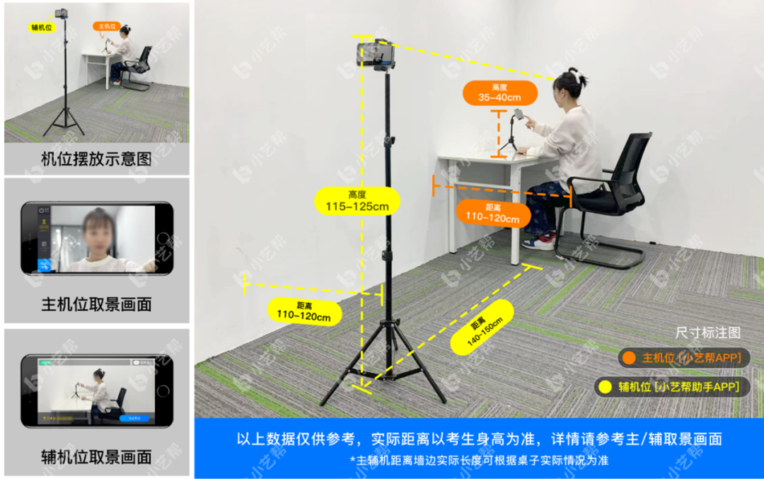
3.检查网络信号，确保网络稳定流畅，避免出现断网等情况影响正常考试。不得在同一网络环境下聚集考试，以避免在考试中发生因网络不畅导致考试中断、内容丢失等情况。
四、考试流程
（一）模拟考试
1.正式考试前，考生请至少参加一次模拟考试。若因未参加模拟考试，造成无法正常参加考试的，一切后果由考生自行承担。
2.参加考试前，考生须签订“诚信考试承诺书”，完成“考前阅读”、人脸验证等重要事项。
3.模拟考试与正式考试流程一致，均有严格的候考时间及作答时间，候考时间结束前考生应完成双机位架设、通过人脸比对，否则无法进入考试作答环节，视为自动放弃考试。
（二）正式考试
1.考生本人请务必于正式考试当天10:30进入候考，并提前完成双机位架设、考前人脸比对等相关考前准备工作。为避免人脸比对失败，考生须露出眉毛及耳朵，保证脸部轮廓、五官清晰。如因化妆、佩戴美瞳等导致人脸比对失败的，责任自负。
2.考试期间不可随意操作手机，否则由此引起退出考试系统，导致考试失败，责任自负。
3.考生不得使用手表、手环等显示时间的设备；不得佩戴耳机等外接设备；除考试用主、辅机外，不得使用其他具有发送或接收信息功能的设备。
4.10:50考生在收到题目后，请先认真阅读思考测试题目，并就题目要求自行作出口述回答，本次综合测试考试作答时长10分钟，请合理分配时间,11:00考试结束。考生完成作答后，如时间还有剩余，请务必保持考试状态，不得离开考场。
5.考试全程，考生不得离开考试空间，不得离开辅机拍摄范围，不得让他人进入考试空间。一经发现，即刻终止考试，责任自负。
6.考生不得截屏、录屏、投屏、锁屏、缩屏，否则将导致考试终止，责任自负；退出考试系统、进入其他应用程序等中断考试系统运行的操作，均会导致考试中止。特别注意关闭手机通话功能，如有来电，可能会导致考试中止。
7.在考试过程中，考生只有1次容错机会，即：若因不可抗力因素导致考试中断，考生须于2分钟内点击屏幕上【继续录制】按钮，重新返回考试视频录制继续考试，考试时长不补。中断超过1次或指定时长（2分钟）导致的考试失败，责任自负。
8.主机、辅机均全程录像，考生不得遮挡摄像头，确保考试全过程拍摄录制的画面、声音等正常清晰。
（三）考试结束
1.考生完成作答后，如时间还有剩余，务必保持考试状态，停留在主辅机范围内，等待考试时间倒计时结束。提前退出或走动，视为自动放弃考试。
2.考生须关注主机、辅机考试视频上传进度。主机视频录制自动结束并提交，辅机需要等待主机提交完成后，手动提交。成功上传前不得关闭程序，不得清理手机内存、垃圾数据等。
3.如遇网络不稳定等导致上传中断，建议切换网络并根据提示继续上传，确保考试结束后5小时内成功上传视频。
4.考试时间结束后48小时内不得卸载“小艺帮”APP及“小艺帮助手”APP。
五、考试纪律
（一）考试内容属于机密级，考试过程中禁止录音、录像、录屏、截屏等，禁止将相关信息泄露或公布；考试视频录制画面中仅允许出现考生本人；考试全程只允许考生一人在考试场所，禁止他人进入。若有违反，视同违规。
（二）考试时全程不得做任何打招呼和暗示性的言语行为；不得出现任何可能影响评判公正的信息或标识，如含考生姓名、就读学校等个人信息的提示性文字、图案等；不得采取任何视频编辑手段处理画面，必须保持视频完整真实。若有违反，视同违规。
（三）考试时考生不得离开画面拍摄范围，不得随意切换拍摄角度；考试空间内不得出现与考试内容相关的信息（文字、音频、视频等），不得出现与考试内容相关的物品（参考书、电子产品等）。若有违反，视同违规。
（四）未按要求摆放双机位，遮挡麦克风、摄像头导致拍摄录制异常（无声音画面、无故中断等），考试空间内出现除主机、辅机外具有发送或者接收信息功能的设备等，视同违规。
（五）考试过程中不听从监考指令，主、辅机位考试视频未按要求上传，视同违规。
考生有上述违规行为之一的，取消其考试成绩和报考资格。情节严重者，我校将向考生所在地省级招生考试机构进行通报。凡存在作弊行为，构成犯罪的，将移交司法机关依法处理。
六、其它
（一）考试期间，学校将加强对考生人脸识别系统的核查，对在考试过程中违规的考生，学校将按照《国家教育考试违规处理办法》等规定严肃处理。新生入学后，我校将根据招生政策和录取标准进行复查，凡不符合条件或有舞弊行为者，取消入学资格，并通报考生所在地省级招生考试机构倒查追责。对涉嫌犯罪的，将及时报案，并配合司法机关依法处理。
（二）学校发布的相关通知，可能会因政策的变动而调整，请考生及时关注浙江邮电职业学院公众号及学校招生网站，学校也将第一时间通知各位考生。
1、院校网址：https://www.zptc.edu.cn/
2、联系电话：0575-88052795、88053348
3、招生邮箱：zs@zptc.edu.cn
4、招生在线：https://zs.zptc.edu.cn/
5、招生咨询官方QQ群：708448837
6、技术咨询客服电话：4001668807 QQ号：800180626
7、联系地址：浙江省绍兴市滨海新区开元东路88号浙江邮电职业技术学院
本须知的最终解释权归浙江邮电职业技术学院所有。

